Arbeitsblatt Level 12 · Welt C · Formale Sprachen · Niveau: nur eA (Leistungskurs)  Grammatik trifft Automat  Reguläre Grammatiken und endliche Automaten | Name  Datum

Kernfrage Wie hängen reguläre Grammatiken und endliche Automaten zusammen?

Automaten prüfen Wörter, Grammatiken erzeugen sie. Beim Übersetzer-Duell hast du gesehen: Für manche Sprachen kann man beides ineinander übersetzen – fast mechanisch, wie mit einem Rezept.
Rechtsreguläre Grammatik und Übersetzungsrezept
Eine Grammatik heißt rechtsregulär (kurz: regulär), wenn alle Regeln eine dieser Formen haben: A → aB, A → a oder A → ε (a Terminalsymbol, B Nichtterminal). Rechts steht also entweder ε oder genau ein Terminalsymbol, das von höchstens einem Nichtterminal gefolgt wird.
Automat | Grammatik | Automat | Grammatik
Zustand Si | Nichtterminal Si | Si ist Endzustand | Regel Si → ε
Startzustand | Startsymbol | Fehlerzustand | entfällt (keine Regel)
Übergang Si –a→ Sj | Regel Si → aSj | neuer Endzustand Z mit A –a→ Z | Regel A → a

1 Der MähBot Basis AFB I–II
Ein Rasenmäh-Roboter versteht drei Befehle: v (vorwärts fahren) und d (drehen) brauchen eine Zahl aus mindestens einer Ziffer, m (Mähwerk an/aus) braucht keine. Jeder Befehl endet mit #. Alle Ziffern werden durch z dargestellt: Σ = {v, d, m, z, #}. Ein Programm besteht aus mindestens einem Befehl, z. B. vzz#dz#m#.
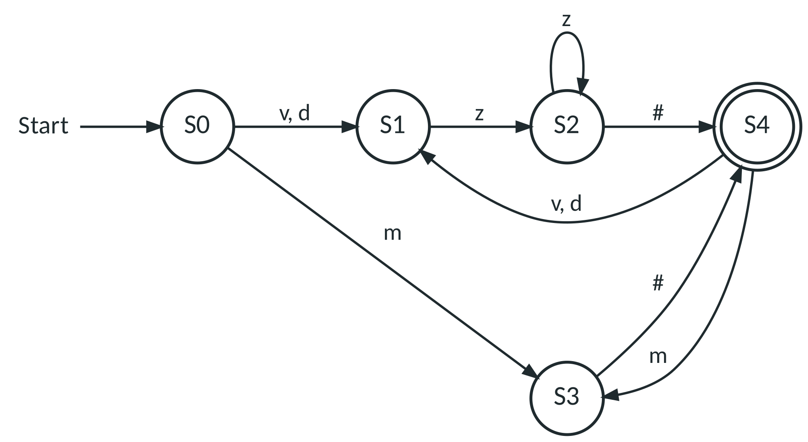
Abbildung 1: DEA für MähBot-Programme. Alle nicht eingezeichneten Übergänge führen in einen Fehlerzustand.
a) Übersetze den DEA mit dem Rezept in eine rechtsreguläre Grammatik. Gib N, T, Startsymbol und Produktionsregeln an.

b) Zeige durch Ableiten, dass vzz#m# erzeugt wird, und stelle die Zustandsfolge des DEA daneben dar. Was fällt dir auf?

c) Erläutere, warum für den Fehlerzustand keine Regel benötigt wird.

d) (Profi) Neu: Wiederholungen wie wzz(vz#m#) – nach w folgt die Anzahl (z …), in Klammern stehen Befehle; Wiederholungen sind nicht verschachtelt. Erweitere deine Grammatik; sie soll rechtsregulär bleiben. Beurteile, ob das auch für beliebig tief verschachtelte Wiederholungen möglich ist.

Kurz erklärt: nichtdeterministischer endlicher Automat (NEA)
- Ein NEA darf aus einem Zustand mit demselben Zeichen in mehrere Folgezustände wechseln (oder in keinen).
- Ein Wort wird akzeptiert, wenn es mindestens einen Weg gibt, der nach dem letzten Zeichen in einem Endzustand endet.
- Teilmengenkonstruktion: Die Mengen der gleichzeitig möglichen Zustände werden die Zustände eines DEA. Ausführlich: Merkblatt M06 (Bonus-Level 8).

2 Takt für Takt Standard AFB II
Melodien werden ohne Tonhöhen notiert: v = Viertelnote (1 Schlag), h = halbe Note (2 Schläge), g = ganze Note (4 Schläge), t = Taktstrich. Jeder Takt hat genau vier Schläge und endet mit t. Die Grammatik G_{M} erzeugt alle Melodien aus mindestens einem Takt.
 | Bedeutung der Nichtterminale – im Takt sind noch … Schläge frei:  Abbildung 2 (links): Grammatik G_{M}
  N = {S, C, B, A, T}
  T = {v, h, g, t}
  Startsymbol: S
  Produktionsregeln:
  S → vC | hB | gT
  C → vB | hA
  B → vA | hT
  A → vT
  T → t | tS
  S | C | B | A | T
  4 | 3 | 2 | 1 | 0 (voll)
a) Gib zwei Wörter an, in denen alle Terminalsymbole vorkommen.

b) Erläutere anhand der Grammatik, dass vhht kein Wort der Sprache ist.

c) Begründe, dass G_{M} rechtsregulär ist.

d) Entwickle mit dem Rezept einen Automaten zu G_{M}. Erläutere, warum er nichtdeterministisch ist, und entwickle daraus einen DEA (der Fehlerzustand darf weggelassen werden).
Platz für NEA und DEA

e) Erläutere, wie die Grammatik sicherstellt, dass jeder Takt genau vier Schläge hat.

f) (Profi) Neu ist die punktierte halbe Note p (3 Schläge). Erweitere G_{M} entsprechend.

3 Gäste-WLAN-Codes Standard AFB II–III
Ein Router erzeugt Zugangscodes über Σ = {a, b, 1, 2, #} mit einer regulären Grammatik. Es gilt: (1) Im Code kommen mindestens ein a und mindestens eine 2 vor (Reihenfolge egal). (2) Der Code endet mit #; # kommt sonst nicht vor. Gültig sind z. B. a2#, b2a1#, 2ba#.
a) Entwickle eine rechtsreguläre Grammatik für die Codes. Tipp: Was muss sich die Grammatik merken – wie die Zustände eines DEA?

b) Zeige mit deiner Grammatik, dass b2a1# erzeugt wird.

c) Gib eine zusätzliche Regel (4) an, sodass die Codes nicht mehr mit einer regulären Grammatik erzeugt werden können, und begründe kurz.

4 Grammatik nicht regulär – Sprache aber schon? Profi AFB II–III
Abbildung 3: Grammatik G_{T} für Terme | Abbildung 4: Grammatik G_{L}
  N = {S, A}
  T = {x, y, +, -}
  Startsymbol: S
  Produktionsregeln:
  S → xA | yA
  A → +xA | +yA | -xA | -yA | ε
  N = {S}
  T = {a, b}
  Startsymbol: S
  Produktionsregeln:
  S → Sa | b
a) Untersuche, ob x+y-x und x+-y von G_{T} erzeugt werden.

b) Begründe, dass G_{T} nicht regulär ist, die Sprache L(G_{T}) aber regulär ist.

c) Beschreibe L(G_{L}), begründe, dass G_{L} nicht rechtsregulär ist, und gib eine rechtsreguläre Grammatik für dieselbe Sprache an.

d) Erläutere am Beispiel von G_{T} und der Grammatik S → aSb | ab den Unterschied zwischen den Aussagen „Die Grammatik ist nicht regulär.“ und „Die Sprache ist nicht regulär.“

 |  | AutomatenLab Grammatik-Tester (frei)  Gib deine Grammatik ein: Die App prüft, ob sie rechtsregulär ist, erzeugt Wörter und übersetzt sie in einen NEA/DEA. Ideal zur Kontrolle von Aufgabe 1a, 2d und 3a. Danach: rechtsreguläre Challenges 3, 4, 8 und 9 sowie Challenge 5 (System-Codes) in der Übersicht #/grammatik.  Link: https://automatenlab.frankjuchim.de/#/grammatik?modus=frei

Selbstcheck – Level 12 geschafft, wenn …
☐ ich entscheiden kann, ob eine Grammatik rechtsregulär ist.
☐ ich einen DEA mit dem Rezept in eine rechtsreguläre Grammatik übersetzen kann – und umgekehrt eine Grammatik in einen NEA/DEA.
☐ ich die Bedeutung von Nichtterminalen wie die Bedeutung von Zuständen erläutern kann.
☐ ich „Grammatik nicht regulär“ und „Sprache nicht regulär“ unterscheiden kann.

